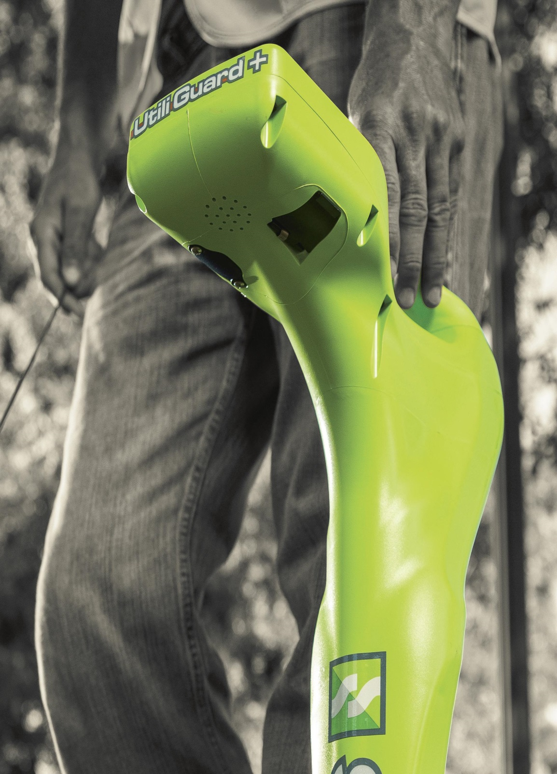
UTILIGUARD
ЛОКАЛІЗАЦІЙНЕ ОБЛАДНАННЯ

Система Subsite® Utiliguard® для підземних комунікацій – має особливості, яких не знайдеш в інших локалізаційних обладнаннях. Вбудована функція сканування перешкод (AIM®) рекомендує найбільш відповідні частоти для оптимального пошуку. 12-ватний генератор частоти дозволяє пошук комунікацій на більшій глибині і на більш довгих дистанціях.
Тільки UtiliGuard™ визначає глибину
і горизонтальну відстань у процесі локалізації. Діапазон прийому до 70 частот, встановлюються за допомогою програмного забезпечення Config Utility.

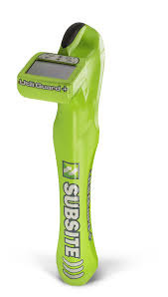


- Можливість зміни частоти і потужності сигналу передавача з позиції приймача. (+)
- Потужний 12-ватний передавач
частоти дозволяє локалізацію на великих глибинах і більш довгих дистанціях. (+, S)
- Інтуїтивна чотирикнопкова панель легко читається і є проста у використанні, меню доступно в тому числі в ін. мовах. (+, S, B)
- Тривалий термін служби батареї; приймач до 30 годин, передавач 100 годин, це означає коротші паузи і підвищення продуктивності. (+, S, B)
- Utiliguard має найкращий в галузі рівень захисту від зовнішніх факторів, тобто IP65. Це забезпечує відмінну продуктивність в умовах пилу та вологи. (+, S, B)
ОСНОВНІ ХАРАКТЕРИСТИКИ

- Висока контрастність РК-дисплея. Відображаючі дані видно в будь-яких умовах освітлення, навіть у сонячному світлі. (+, S, B)
- Дистанційне управління передавачем з позиції приймача. (+)
- Єдина система, що показує відстань по горизонталі і вертикалі (глибина), що дозволяє користувачеві знайти комунікації з високою точністю. (+)
- Технологія Bluetooth® забезпечує зв'язок з іншими пристроями, наприклад, з GPS. (+, S)
- Мета функції AIM® сканування шумів і рекомендація найбільш відповідних частот для оптимальної локалізації. (+)
- Два виходи з передавачем (пряме підключення ліній) дозволяють пошук розташування двох ліній одночасно, що скорочує час пошуку. (+)

- Sygnały dźwiękowe informujące o lokalizacji rur lub kabli są z łatwością odróżniane od innych dźwięków dochodzących z otoczenia.
- Wzmocniona, wodoodporna obudowa 830R/T (stopień ochrony IP65) zapewnia długą żywotność urządzenia oraz dużą odporność na złe warunki terenowe i pogodowe.
- Peak Verify to wyjątkowa funkcja dająca operatorowi dodatkową możliwość weryfikacji lokalizacji
- Z większą precyzją niż inne lokalizatory odbierające wysokie a nawet niskie częstotliwości, lokalizuje słabe przewodniki takie jak nieuziemione kable sygnałowe i rury o niewielkiej długości.

Пояснення: (+) - Utiliguard ADV / +, (S) - Utiliguard Standard, (B) Utiliguard Basic
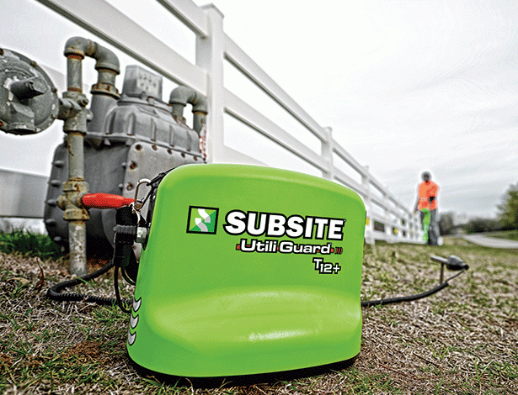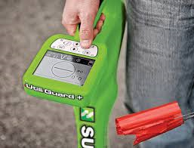
* Локалізатори калібруються в ідеальних умовах місцевого тестування, реальні місцеві умови можуть спричиняти деформованості сигналу або можуть володіти джерелами шуму, що зменшують точність оцінюваної глибини.
Технічні характеристики є загальними і можуть змінюватися без повідомлення.
Пристрої, що постачаються є згідно з обраною додатковою конфігурацією.

конфігурацією.

Безпосередній сайт:
http://subsite.com/products/UtiliGuardsupsup
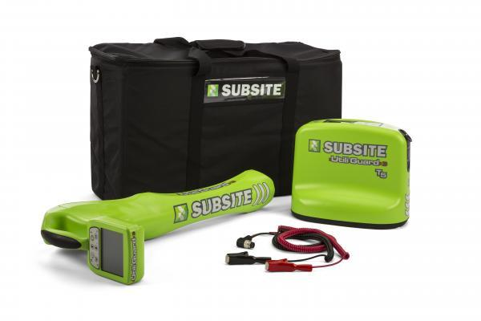

ТРАНСМІТЕР (ПЕРЕДАВАЧ) | U.S. | METRIC
ВИМІРИ І ПАРАМЕТРИ
Висота max | 10 in | 254 мм
Довжина max | 12 in | 381 мм
Ширина max | 7.75 in | 152 мм
Вага max | 7.7 lb | 3.4 кг
Ступінь захисту | IP | 65
Діапазон температури оточення для роботи | - 4 до 122°F | - 20 до 50°C
Вихідна сила max | 5 W (B) lub 12 W (+, S)
Регулювання потужності | так
Частотність роботи 256 Hz do 200 kHz
Інтенсивність max | 500 mA
Напруга max | 65 V rms
Частоти-опція | до 100 користувача; od 256 Hz do 83 kHz
Затискач індуктивного зв'язку | 16 частот
8.01 kHz, 8.192 kHz, 8.44 kHz, 9.82 kHz, 29.4 kHz, 32.8 Hz, 38 kHz, 44.6 kHz, 65.5 kHz, 78.1 kHz, 80.4 kHz, 82.5 kHz, 83.1 kHz, 89 kHz, 131 kHz, 200 kHz
Затискач індуктивного зв'язку - опція, два розміри – 5 lub 7”
Конфігурація та оновлення програмного забезпечення через PC
ЖИВЛЕННЯ ТРАНСМІТЕРА
Тип батареї 10 шт. D-cell алкалічна (R20)
Час роботи батареї | Близько 100 годин (використання пристрою на потужності 2 при кімнатній температурі - 70°F / 21°C)
Функція економії заряду батареї | Годинник: пристрій працює постійно або вимикається через заданий інтервал періоду до 8 годин.

Зонд - додатково

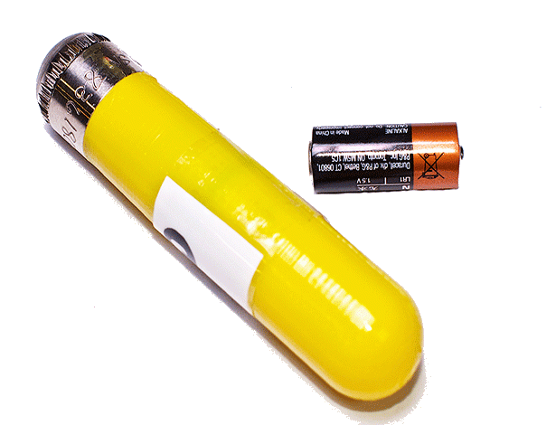
Індукційний затиск - додатково

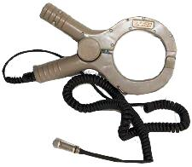

ПРИЙМАЧ (ЛОКАЛІЗАТОР) | U.S. | METRIC
ВИМІРИ І ПАРАМЕТРИ
Висота max | 27.2 in | 705 мм
Довжина max | 12.8 in | 325 мм
Ширина max | 4.75 in | 150 мм
Вага max | 4.8 lb | 2.2 кг
Діапазон температури оточення для роботи | - 4 до 122°F | - 20 до 50°C
Конфігурація  антени | Одне пікове значення  Подвійне пікове значення  Цінність нульова  Вліво / вправо тільки кабель
Ступінь захисту | IP 65
Аудіо вихід | Динамік
Частотність роботи 50 Hz до 200 kHz
Допуск оцінювання глибини*
Активна лінія +/- 5 % | до 10 ft до 3 м
Напрямок(зонд)+/- 5 % | до 10 ft до 3 м
Пасивна лінія +/- 5 % | до 10 ft до 3 м
ЖИВЛЕННЯ ПРИЙМАЧА
Тип батареї | 2 шт. D-cell алкалічна (R20)
Час роботи батареї | Близько 30 год.(використання пристрою в кімнатній температурі - 70°F / 21°C)
Функція економії батареї | Пристрій виключиться після 5, 10, 20 або 30 хв. бездіяльності
Дистплей LCD | З підсвічуванням LED
Зовнішній порт | Mini USB

Utiliguard
ЛОКАЛІЗАЦІЙНЕ ОБЛАДНАННЯ
Система Utiliguard пропонує безліч корисних функцій, таких як автоматичне вимірювання шуму навколишнього середовища AIM™ (Ambient Interference Measurement), а також рекомендація кращої частоти.

UTILIGUARD® UTILITY LOCATING SYSTEM ТЕХНІЧНІ ХАРАКТЕРИСТИКИ


